# Bijenvlucht

De oude Egyptenaren hebben zich al afgevraagd: ‘hoe komt het dat niet alle honing gewoon hetzelfde smaakt?’ In eerste instantie hebben zij de seizoensinvloed als verklaring genomen waarbij het verschil tussen voorjaarshoning en zomerhoning als logisch werd gezien. Het viel hen ook op dat er verschil was in smaak tussen de honing van verschillende volken, hoewel die dicht bij elkaar ‘woonden’.

De smaak van honing verschilt per bloemensoort waarop de bijen vliegen. Indien er ‘massa presentatie’ is, zullen alle bijen uit een volk alleen op die bloemensoort vliegen. De uit de nectar gemaakte honing zal dan een unieke smaak krijgen die bij die bloemensoort past. Dit komt voor bij bijenvolken die op grote velden met koolzaad vliegen of, zoals ik in Roemenië ooit zag, grote velden met zonnebloemen tot aan de horizon. In andere gevallen zal er sprake zijn van gemengde soorten honing.  
Welke bloemen hebben bijgedragen aan de honing in het potje, hangt af van de stuifmeelkorrels die in de honing worden teruggevonden. Elke bloemsoort heeft een specifieke stuifmeel korrel en als er 60% van een specifieke soort in de honing zit, dan mag de honing de soortnaam van die bloem hebben. Zo is er fruithoning (60% van de stuifmeelkorrels komen van appel, peer, kers of pruim), Acaciahoning, Paardenbloemen honing en Klaver honing. Klaverhoning heeft als bijzondere eigenschap dat ze met heel fijne suikerkristallen kristalliseert en er een soort ‘pasta honing’ ontstaat, die makkelijk smeerbaar is.  
Er wordt een uitzondering gemaakt voor Lindehoning, daarvan hoeft maar 30% van de aanwezige stuifmeelkorrels van de linde bloesem te zijn omdat de linde in verhouding heel veel nectar geeft en maar weinig stuifmeel. De lindehoning heeft de kenmerkende eigenschap een pepermuntachtige nasmaak te geven en kan ook zonder stuifmeel onderzoek worden herkend.  
Een bijzondere waardering is er voor Heidehoning. De smaak geldt als delicatesse, maar wordt lang niet door iedereen gewaardeerd. De smaak is vaak sterk en doet ‘rokerig’ aan.

## Waar vliegen de bijen uit de boomgaard heen?

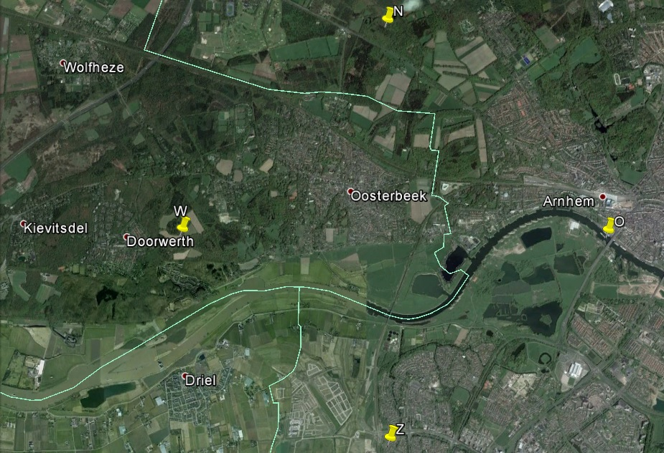De werksters van de honingbij vliegen in een gebied met een straal van 3km rond de kast.  
Naar het oosten toe vormt de Nelson Mandela brug de grenspaal. De lindes langs ‘Onderlangs’ zullen druk worden bezocht.  
Naar het noorden is het gebied rond ‘De Leeren Doedel’ de grenspaal. De bloeiende bomen in de bospercelen kunnen op de aandacht van de bijen rekenen.  
Naar het zuiden is ‘de Schuytgraaf’ het uiterste punt, maar dan moet er wel iets te halen zijn. Bijen zullen niet snel een hindernis zoals de Rijn nemen. Aan de andere kant, er staat veel fruit langs de zuidoever van de Rijn en dit zou ze er van kunnen overtuigen alsnog de oversteek te wagen. De paardenbloemen op de noord oever maken een ‘oversteek’ echter niet aantrekkelijk. De nectar en het stuifmeel is dan wel heel makkelijk te krijgen.  
In het westen is de “Westerbouwing” de grens van het vlieggebied.  
In het vlieggebied is de wilg talrijk. De wilg levert veel stuifmeel en ook veel nectar. Helaas is het tijdens de bloei van de wilg nog vaak koud en kunnen de bijen van deze voedselbron niet optimaal gebruik maken. Het bijenvolk komt nu uit de winterrust en heeft veel stuifmeel en nectar nodig voor de ontwikkeling tot een groter volk.  
Na de wilg is het fruit en de paardenbloem die veel nectar en stuifmeel brengt.  
In Oosterbeek laag zijn veel acacia’s en valse christusdoorn bomen. Zij volgen het fruit op. Acacia’s geven hun nectar af bij zonsondergang. Het moet wel windstil zijn, anders kunnen de bijen niet landen op de heen en weer zwaaiende bloemtrossen.  
Klaver uit de uiterwaarden is ook in trek. Het moet wel boven de 20 graden Celsius zijn wil de klaver zijn nectar ter beschikking stellen.  
Na de klaver komt de linde met enorme hoeveelheden nectar. De linde produceert zoveel nectar dat het vanuit de boom op geparkeerde auto’s drupt en er ‘roetdauw’ (een schimmel) op de auto’s ontstaat. De Utrechtseweg en Onderlangs zijn met lindes omzoomd. De linde produceert de meeste honing als het vlak voor de bloei regent, de linde produceert bijna niets als het tijdens de bloei regent, de nectar wordt dan uit de bloemen ‘weggewassen’.  
In juli en augustus is er niet veel te halen voor de bijen. Eind augustus en september is voor de heidehoning. Voor de stadsbijen is het dan vaak ‘armoede’. Asters, Sedum en Bruidssluier worden dan soms zo goed bezocht dat het een zwerm lijkt.  
Als laatste is de klimop een goede voedselbron, maar de imker moet dan al wel suiker aan de bijen hebben gegeven voor de aanstaande winter. Zonder de suiker gaan ze het niet redden.

## Bijen TomTom

De bijen zijn zo succesvol om dat ze massa presentaties bezoeken. Ze richten zich juist op één soort bloemen om dat ze dan zo effectief mogelijk nectar kunnen halen. Voor solitaire bijen en hommels en zweefvliegen is dit niet interessant, zij zijn met een te klein aantal om van een massa presentatie te kunnen profiteren.  
Helaas betekent dit ook dat als er insecticiden in open bloemen wordt gespoten, dit meteen het einde is voor vele bijenvolken. De effectiviteit is nu een nadeel voor het bijenvolk.  
Als een werkster een goede bron van nectar en stuifmeel heeft gevonden, dan geeft zij dat door aan de andere werksters. De communicatievorm noemt men de ‘bijendans’. Er zijn drie vormen en de ‘vorm’ van de dans geeft aan hoever de bron is verwijderd van de kast.

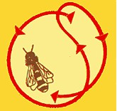De rondedans geeft aan dat de voedsel bron binnen 150m van de kast is gesitueerd.  
Heeft de dans meer de vorm van een sikkel, dan is de voedselbron zelfs binnen de 50m.  
De dansende werkster geeft de geur van de bloemen en de nectar die ze heeft gevonden door aan de andere werksters, zodat zij op basis van die geur en het suikergehalte in de nectar weten welke bloemen zij moeten aanvliegen.

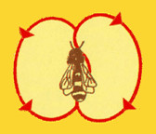De kwispeldans geeft aan dat de voedselbron meer dan 150m van de kast is gelegen.  
Door met het achterlijf heen en weer te schudden geeft de werkster aan hoe goed de opbrengst voor het volk is. Hoe sneller en intenser er wordt ‘gekwispeld’ des te beter de opbrengst. Met het kwispelen verspreidt de werkster de geur van de bloemen waar het te halen is. De andere werksters krijgen nu geen nectar, dit gaat meteen de opslag in.

De werksters moeten nu nog de oriëntatie weten ten opzichte van de kast. Ook dit gegeven wordt in de dans doorgegeven.

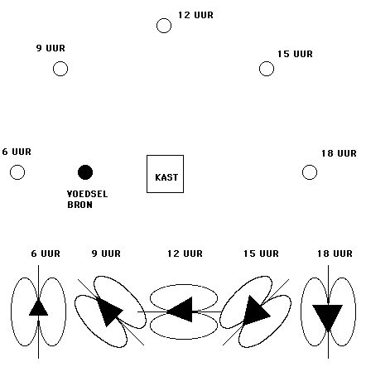

De ‘as’ van de kwispeldans wijst naar de voedselbron terwijl de zon boven aan de raat wordt voorgesteld. Je ziet de uitvliegende werksters vaak eerst een rondje voor de kast maken om te zien waar de zon staat en zich te oriënteren om vervolgens er snel vandoor te gaan om de nectar te halen.

Als bijen eenmaal weten waar het ‘te halen is’, vergeten ze alles en gaan er als een speer op af. Staat u dan in de weg, dan botsen de bijen tegen u aan. U wordt niet aangevallen! U staat gewoon in de weg en u bent lastig. Blijven de bijen in uw haar vast zitten, dan worden ze wel chagrijnig en voelen ze zich bedreigd en zullen ze steken. Ga niet voor een bijenkast staan als de bijen net te horen hebben gekregen waar het voedsel ligt!

## Geur en suikergehalte

Dit zijn de belangrijke kwaliteitskenmerken voor de bijen. Zoals de mens ‘het water in de mond loopt’ bij de geur van vers gebakken brood, zo worden bijen enthousiast van een bloemengeur. Draagt u een geurtje op basis van lavendel of rozen, dan komen de bijen zeker kijken of u ook stuifmeel en nectar heeft. Zet u ze dan klem of slaat u naar de bijen, dan zullen ze steken.

Bijen vinden ook ‘geurloos’ suikerwater. Wat voor ons geurloos is, is voor de goed ruikende bijen (ze ruiken vele keren beter dan honden!) goed te herkennen. Zit er minder dan 10% suiker in de oplossing, dan vinden bijen dat niet de moeite waard. Wespen daarentegen vinden 7% suikergehalte al de moeite waard en willen graag van uw zoete limonade mee profiteren. Ze zullen ook heel chagrijnig worden indien u dat tegenwerkt en zullen gaan steken.  
Voor bijen is de geur van alcohol het teken dat de honing aan het gisten is. Voor hen betekent dat de wintervoorraad aan het bederven is en dat hun voortbestaan op het spel staat. Dit is aanleiding tot paniek bij de bijen. Alles wat ze op dat moment in de weg staat kan rekenen op een steek en als je gestoken wordt door 10.000 bijen, kun je een paar dagen niet lopen, wordt je gek van de brandende pijn en jeuk. Gek hè, de meeste imkers drinken niet, zeker niet als ze de volgende dag ‘in de bijen’ aan het werk moeten.